Comparação entre os classificadores

OneClassSVM:
score nos genes de treinamento (genes reais + sinéticos): 0.9681528662420382
score nos genes de referência de treinamento(só reais): 0.9285714285714286
score nos genes de referência no utilizados pro treinamento: 0.8333333333333334
score em todos os genes de referência (train e test): 0.9

Redução do 82.94887039239 % no processo de escolha de candidatos, ou seja, ele acha que o 17% dos genes não classificados na literatura, são possíveis candidatos a genes de referência.

PCA 2-componentes com os genes que o classificador (svm) acha que são candidatos (azules)
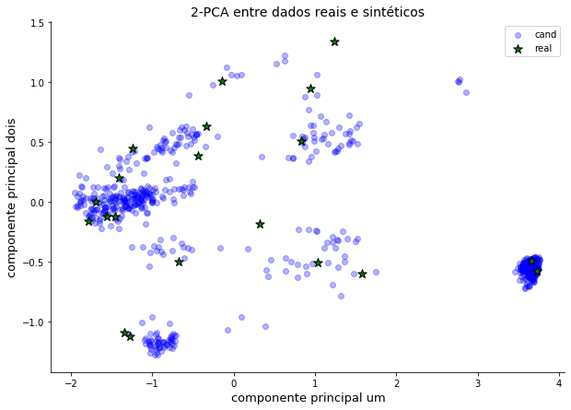

Isolation-Forest:
score nos genes de treinamento (genes reais + sinéticos): 1.0
score nos genes de referência de treinamento(só reais): 1.0
score nos genes de referência no utilizados pro treinamento: 0.8333333333333334
score em todos os genes de referência (train e test): 0.95

Redução do 47.990487514863254 % no processo de escolha de candidatos, ou seja, ele acha que o 52% dos genes não classificados na literatura, são possíveis candidatos a genes de referência.

Dica: Como ele cria umas fronteiras baseadas no intervalo das características de treinamento, e os dados de testes são muito semelhantes, então a fronteira fica fraca.

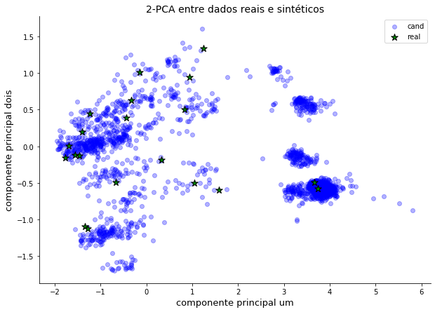
PCA 2-componentes com os genes que o classificador (RandomForest) acha que são candidatos (azules)

Conclusões:
- Eu acredito que é melhor usar o SVM já que a fronteira que a RandomForest faz é fraca, permite muitos genes devido a que os valores dos genes de referência e os genes não classificados é semelhante.

